**Государственное бюджетное общеобразовательное учреждение «Комплексный реабилитационно-образовательный центр для детей с нарушениями**

**слуха и зрения» г. Владикавказа**

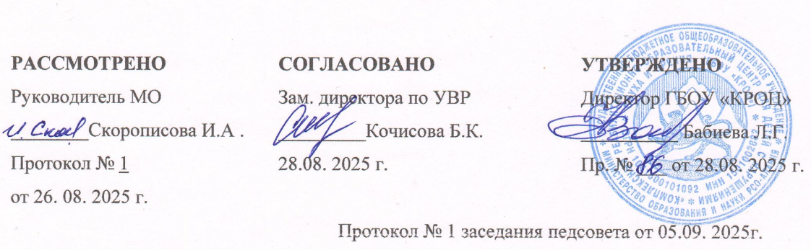

**РАБОЧАЯ ПРОГРАММА**

**Социального педагога**

**Срок реализации программы: 2025-2026учебный год.**

Рабочую программу составила: Бугулова А.П.

Квалификационная категория: высшая

**I. ПОЯСНИТЕЛЬНАЯ ЗАПИСКА**

Нормативно правовой и документальной основой рабочей программы являются следующие документы:

Федеральный закон Российской Федерации «Об образовании в Российской Федерации» от 29.12.2012 № 273-ФЗ (ред. от 03.07.2016г.);

новый Федеральный государственный образовательный стандарт основного общего образования (утвержден приказом Министерства просвещения Российской Федерации от 31 мая 2021 г. № 287);

Федеральная адаптированная образовательная программа основного общего образования для обучающихся с ограниченными возможностями здоровья (утверждена приказом Минпросвещения России от 24 ноября 2022 г. № 1025);

адаптированная основная образовательная программа основного общего образования обучающихся с нарушениями слуха ГБОУ КРОЦ;

Приказ Министерства просвещения РФ от 21.09. 2022 г. № 858 "Об утверждении Порядка формирования федерального перечня учебников, допущенных к использованию при реализации имеющих государственную аккредитацию образовательных программ начального общего, основного общего, среднего общего образования";

Постановление Главного государственного санитарного врача России от 28.09.2020 № СП 2.4.3648-20 Об утверждении санитарных правил СП 2.4.3648-20 "Санитарно-эпидемиологические требования к организациям воспитания и обучения, отдыха и оздоровления детей и молодежи";

Постановление Главного государственного санитарного врача России от 28.01.2021 «Гигиенические нормативы и требования к обеспечению безопасности и (или) безвредности для человека факторов среды обитания»

Учебный план ГБОУ КРОЦ

**Нормативно-правовые документы:**

Конституция Российской Федерации;

Конвенция ООН о правах ребёнка;

Федеральный закон от 24.07.1998 № 124-ФЗ «Об основных гарантиях прав ребенка в Российской Федерации»;

Федеральный закон от 29.12.2012 № 273-ФЗ «Об образовании в Российской Федерации»;

Федеральный закон от 24.06.1999 № 120-ФЗ (в ред. от 07.06.2017) «Об основах системы профилактики безнадзорности и правонарушений несовершеннолетних»;

Федеральный закон от 25.07.2002 № 114-ФЗ «О противодействии экстремистской деятельности»; • Федеральный закон от 23.02.2013 № 15-ФЗ «Об охране здоровья граждан от воздействия окружающего табачного дыма и последствий потребления табака»;

Федеральный закон от 29.12.2010 № 436-ФЗ (в ред. от 29.06.2015) «О защите детей от информации, причиняющей вред их здоровью и развитию»;

Федеральный закон от 29.12.1995 № 223-ФЗ (в ред. от 29.05.2019) «Семейный кодекс Российской Федерации»;

Федеральный закон от 30.12.2001 № 195-ФЗ (в ред. от 17.06.2019) «Кодекс Российской - Федерации об административных правонарушениях»;

Федеральный закон от 13.06.1996 № 63-ФЗ (в ред. от 29.05.2019) «Уголовный кодекс Российской Федерации»;

Устав ГБОУ КРОЦ;

«Права и обязанности социального педагога»

**Цель:**

координировать действия с администрацией и педагогическим коллективом с одной стороны, и с коллективом воспитанников школы-интерната, родителей, общественными структурами - с другой; социальная защита обучающихся, их развитие, воспитание, коррекция, образование.

**Задачи:**

выявление интересов и потребностей учащихся, трудностей и проблем, отклонений в поведении, уровня социальной защищенности и адаптированности к социальной среде;

своевременное оказание социальной помощи и поддержки нуждающимся в ней воспитанниками;

профилактика асоциального поведения и правонарушений, охрана жизни и здоровья воспитанников;

посредничество между личностью воспитанника и учреждением, семьей, средой, специалистами социальных служб;

формирование общечеловеческих норм гуманистической морали и культуры общения.

**Для реализации поставленных задач на 2025-2026 учебный год предполагается выполнение следующих функций в работе социального педагога:**

**Профилактическая функция**

Изучение условий развития ребенка в семье, в школе, определения уровня его личностного развития, психологического и физического состояния, социального статуса семьи;

Правовое, психологическое, педагогическое просвещение родителей, педагогов, учащихся;

Учебные и практические занятия, ролевые игры, тренинги.

**Защитно-охранная функция**

Создание банка данных семей о проблемах и конфликтных ситуациях;

Подготовка документации для представления интересов детей в государственных и правоохранительных учреждениях;

Индивидуальные беседы, групповые занятия с участниками конфликтных ситуаций, обеспечение контакта детей с родителями и учителями в случае возникновения конфликта

**Организационная функция**

* Обеспечение индивидуальных консультаций с родителями, педагогами и учащимися.
* Контакт с органами местной власти и муниципальными службами по социальной защите семьи и детства с правоохранительными органами, с общественными организациями.
* Организация досуга и отдыха через связь с детскими объединениями и учреждениями дополнительного образования.

**Основные направления в работе социального педагога:**

**Практическое направление**предусматривает работу с детьми, педагогами, родителями. Социально-профилактическая работа определяется необходимостью формировать у педагогов и детей потребность в психологических, правовых, морально-нравственных знаниях, своевременно предупреждать возможные нарушения в становлении личности и интеллекта ребенка.

**Диагностическая работа**направлена на углубленное психолого-педагогическое изучение ребенка на протяжении всего периода обучения в школе, выявление индивидуальных особенностей определение причин нарушений в учении.

**Развивающая и коррекционная работа**предусматривает активное воздействие на развитие личности и индивидуальности ребенка. Это определяется необходимостью обеспечения соответствия развития ребенка возрастным нормативам, оказания помощи педагогическому коллективу в индивидуализации воспитания и обучения детей, развитии их способностей и склонностей.

**Социально-педагогическое направлениеставит перед собой решение**

**следующих задач:**

* Сформировать у ребенка позитивные ценностные отношения к обществу, учебе, труду, людям, самому себе, общественным нормам и законам;
* Оказать семье учащегося квалифицированную педагогическую помощь в воспитании детей

**Структура работы социального педагога:**

* Социальный педагог работает с отдельной личностью, отдельным ребенком, а если с группой, то небольшой, если с семьей, то с каждой в отдельности. В основное значение работы социальной
* защиты ребенка подростка, оказание ему социальной помощи, умение организовать его обучение, его реабилитацию и адаптацию в обществе.
* Социальный педагог работает с детьми склонными к правонарушениям с детьми инвалидами, с классными руководителями, с детьми группы риска, с их семьями.

**Функции работы социального педагога.**

* Изучает ребенка, его состояние, отношения в семье, в школе, со сверстниками, его состояние в стадии конфликта.
* Оказывает помощь ребенку, попавшему в беду.
* Координирует и объединяет работу различных специалистов, организации решающих проблемы ребенка, имеющих отношения к состоянию его кризиса, к защите его прав.
* Охраняет и защищает личность, ее права, интересы и т.д.
* Организует консультацию для учащихся, педагогов, родителей.
* Решает конфликтные ситуации между учащимися, педагогами, родителями.

**Принципы работа.**

**Доступность** – возможность получения помощи для всех нуждающихся в ней;

**Своевременность** – включение в работу службы на самых ранних стадиях;

**Индивидуализация** – индивидуальный подход, где следует учитывать: уровень интеллекта, показатели здоровья, образовательный уровень, особенности личности, социальное положение;

**Преемственность** – единая программа, этапность, непрерывность, обратная связь;

**Интеграция** - полученная информация должна аккумулироваться в замкнутую систему, обеспечивающую полное сохранение тайны и анонимность респондентов;

**Оперативность** – быстрое разрешение и профилактика проблем и противоречий в коллективе школы, у данной личности;

**Адаптация** – ориентация на подвижность, отсутствие инертности и быстрое приспособление к изменениям внешней социальной среды, свойств личности и коллектива.

**Формы и методы работы:**

* Изучение документации;
* Беседа, наблюдение;
* Анкетирование;
* Консультирование;
* Индивидуальная работа;
* Групповая работа.

**Планируемый результат:**

Повышение социальной устойчивости учащихся в сферах межличностного, школьного и семейного общения.

Создание системы помощи родителям в формировании нравственного образа жизни семьи, в предупреждении негативных проявлений у детей и подростков.

Создание системы массовых мероприятий с родителями, работа по организации совместной общественно значимой деятельности, позитивного опыта.

Усиление роли семьи в воспитании детей.

Создание социально-педагогической системы в образовательных учреждениях для взаимодействие семьи и педагогического коллектива в разрешении социальных проблем, профилактика девиантного поведения среди школьников.